คู่มือโปรแกรมเมอร์
ระบบให้บริการระบุตำแหน่ง โดยใช้ภาษาเอ็กซ์เอ็มแอลและเว็บเซอร์วิส
Location-based Services using XML and Web Services

โดย
นาย ฐานันดร์ พงศ์ภัทรวัฒน
นาย ประภัทร์ รุ่งเรืองอนันต์

อาจารย์ที่ปรึกษา
ผศ.ดร. วิศิษฏ์ หิรัญกิตติ

ปริญญานิพนธ์นี้เป็นส่วนหนึ่งของการศึกษาตามหลักสูตรปริญญาวิศวกรรมศาสตร์บัณฑิต
ภาควิชาวิศวกรรมคอมพิวเตอร์
คณะวิศวกรรมศาสตร์
สถาบันเทคโนโลยีพระจอมเกล้าเจ้าคุณทหารลาดกระบัง
ปีการศึกษา 2547

คู่มือโปรแกรมเมอร์
ระบบให้บริการระบุตำแหน่งที่สร้างขึ้นนี้ ประกอบด้วย 3 ส่วนด้วยกัน คือ
- ส่วนเว็บเซอร์วิส ทำหน้าที่ให้บริการเซอร์วิสต่างๆ
- ส่วนเว็บเซิร์ฟเวอร์ ทำหน้าให้บริการหน้าเว็บต่างๆ
- ส่วนไคลเอน ทำหน้าที่ร้องขอใช้บริการ
โดยมีการทำงานดังนี้

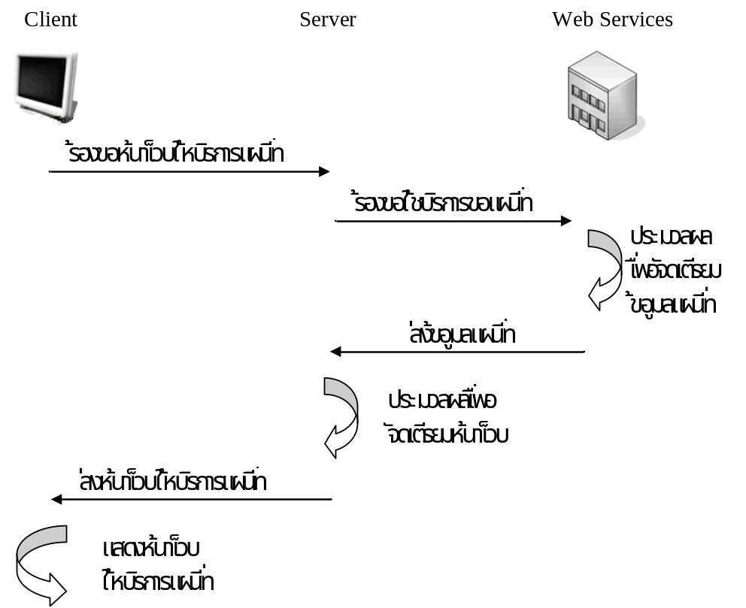

โครงสร้างและการออกแบบ
โครงสร้างของระบบระบุตำแหน่ง ได้สร้างเซอร์วิสที่ให้บริการ 2 บริการด้วยกัน คือ
- เว็บเซอร์วิสที่ให้บริการเกี่ยวกับแผนที่ ( Map Services )
- เว็บเซอร์วิสที่ให้บริการเกี่ยวกับบุคคล ( Yellow Page Services )
และยังประกอบด้วยระบบหน้าเว็บแอปพลิเคชั่นที่ให้บริการระบบระบุตำแหน่ง โดยมีโครงสร้างดังนี้


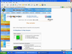


Server
JSP
Client
Browser
+
Plug-in
Web Services
Map Services
Spatial DBMS
Services
Web Services
Yellow Page Services
DBMS
Services
Soap
Soap
Soap

- เว็บเซอร์วิสในส่วนของ Map Services
เป็นส่วนที่ให้บริการเกี่ยวกับแผนที่ ซึ่งในโครงงานนี้ได้สร้างเว็บเซอร์วิสด้วย Apache Axis ทำให้ประกอบด้วยไฟล์ดังนี้
  - ไฟล์ WSDL เป็นไฟล์ที่ใช้ในเว็บเซอร์วิสเพื่อใช้ในการอธิบายคุณลักษณะการใช้งานของเซอร์วิสที่ให้บริการ รวมทั้งการติดต่อกับเว็บเซอร์วิส อีกทั้งใน Apache Axis นั้น ไฟล์ WSDL ยังใช้ในการสร้างไฟล์ Java ที่ไว้ให้บริการเว็บเซอร์วิสอีกด้วย โดยใช้ฟังก์ชัน WSDL2Java
  - ไฟล์ไว้ให้บริการเว็บเซอร์วิส ประกอบด้วยไฟล์ต่างๆ ดังนี้
    - MapServices.java
    - MapServicesService.java
    - MapServicesServiceLocator.java
    - MapServicesSoapBindingImpl.java
    - MapServicesSoapBindingSkeleton.java
    - MapServicesSoapBindingStub.java
    - Service.class เป็น Class ที่ใช้ในการติดต่อกับฐานข้อมูล
    - Deploy.wsdd ใช้ในการให้บริการเว็บเซอร์วิส
    - Undeploy.wsdd ใช้ในการหยุดให้บริการเว็บเซอร์วิส
การฟังก์ชันการทำงานทั้งหมด จะทำการ Coding ในไฟล์
MapServicesSoapBindingImpl.java และสร้างให้บริการและหยุดให้บริการได้ด้วยไฟล์ Deploy.wsdd และ Undeploy.wsdd โดยการเรียกฟังก์ชัน AdminClient ของ Apache Axis
ฟังก์ชันการทำงานที่สำคัญของ Map Services
- ฟังก์ชัน getMap เป็นฟังก์ชันที่ให้บริการแผนที่ โดยสามารถกำหนดรูปแบบที่ต้องการได้ คือ GML, SVG, JPEG
ค่าอินพุท
    - ค่าละติจูดของตำแหน่งเริ่มต้น
    - ค่าลองจิจูดของตำแหน่งเริ่มต้น
    - ค่าละติจูดของตำแหน่งสุดท้าย
    - ค่าลองจิจูดของตำแหน่งสุดท้าย
    - รูปแบบของแผนที่ที่ต้องการ
ค่าเอ้าท์พุท
    - แผนที่ในรูปแบบที่กำหนด

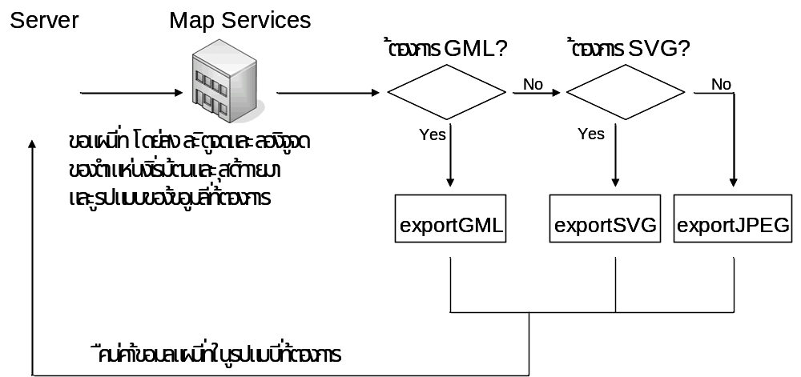

- ฟังก์ชัน exportGML เป็นฟังก์ชันที่ทำการดึงข้อมูลแผนที่จากฐานข้อมูลมาทำการแปลงให้อยู่ในรูปแบบของ GML
ค่าอินพุท
    - ค่าละติจูดของตำแหน่งเริ่มต้น
    - ค่าลองจิจูดของตำแหน่งเริ่มต้น
    - ค่าละติจูดของตำแหน่งสุดท้าย
    - ค่าลองจิจูดของตำแหน่งสุดท้าย
ค่าเอ้าท์พุท
    - แผนที่ในรูปแบบ GML

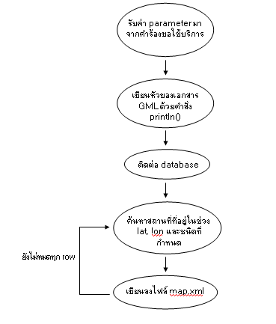
- ฟังก์ชัน exportSVG เป็นฟังก์ชันที่ทำการดึงข้อมูลแผนที่จากฐานข้อมูลมาทำการแปลงให้อยู่ในรูปแบบของ SVG
ค่าอินพุท
    - ค่าละติจูดของตำแหน่งเริ่มต้น
    - ค่าลองจิจูดของตำแหน่งเริ่มต้น
    - ค่าละติจูดของตำแหน่งสุดท้าย
    - ค่าลองจิจูดของตำแหน่งสุดท้าย
ค่าเอ้าท์พุท
    - แผนที่ในรูปแบบ SVG

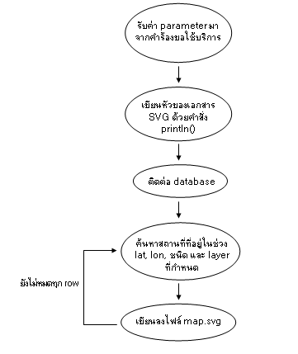
- ฟังก์ชัน exportJPEG เป็นฟังก์ชันที่ทำการดึงข้อมูลแผนที่จากฐานข้อมูลมาทำการแปลงให้อยู่ในรูปแบบของ JPEG
ค่าอินพุท
    - ค่าละติจูดของตำแหน่งเริ่มต้น
    - ค่าลองจิจูดของตำแหน่งเริ่มต้น
    - ค่าละติจูดของตำแหน่งสุดท้าย
    - ค่าลองจิจูดของตำแหน่งสุดท้าย
    - ความกว้างของภาพที่ต้องการ
    - ความยาวของภาพที่ต้องการ
ค่าเอ้าท์พุท
    - แผนที่ในรูปแบบ JPEG

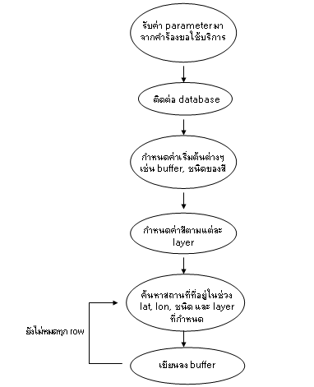

- ฟังก์ชัน getPlaceDetail เป็นฟังก์ชันที่ใช้ในการดึงข้อมูลต่างๆ ของสถานที่ที่อยู่ในแผนที่ อาทิเช่น ตำแหน่งละติจูด ลองจิจูด, เวลาเปิดปิดทำการ เป็นต้น
ค่าอินพุท
    - ID ของสถานที่ที่ต้องการจะรู้ข้อมูล
    - ชื่อของสถานที่ที่ต้องการจะรู้ข้อมูล
    - สถานที่นั้นๆ เป็นอะไร เช่น ธนาคาร, โรงพยาบาล เป็นต้น
ค่าเอ้าท์พุท
    - ข้อมูลของสถานที่ที่ต้องการ เช่น ค่าละติจูด, ค่าลองจิจูด, เปิดทำงานกี่โมง เป็นต้น
- ฟังก์ชัน searchPlace เป็นฟังก์ชันที่ใช้ในการค้นหาสถานที่ต่างๆ โดยสามารถใส่ชนิดของสถานที่และ ชื่อของสถานที่นั้นเพื่อใช้ในการหาสถานที่นั้น
ค่าอินพุท
- ชื่อสถานที่
- ชนิดของสถานที่ที่ต้องการค้นหา
ค่าเอ้าท์พุท
- รายชื่อสถานที่ต้องมีชื่อสอดคล้องกับอินพุท
เริ่ม
ตรวจสอบชนิดของสถานที่กับฐานข้อมูล
จัดเรียงผลที่ได้
จบ
ตรวจสอบชื่อสถานที่กับฐานข้อมูล

- เว็บเซอร์วิสในส่วนของ Yellow Page Services
เป็นส่วนที่ให้บริการเกี่ยวกับข้อมูลของบุคคล ประกอบด้วยไฟล์ดังนี้
  - ไฟล์ WSDL เป็นไฟล์ที่ใช้ในเว็บเซอร์วิสเพื่อใช้ในการอธิบายคุณลักษณะการใช้งานของเซอร์วิสที่ให้บริการ รวมทั้งการติดต่อกับเว็บเซอร์วิส อีกทั้งใน Apache Axis นั้น ไฟล์ WSDL ยังใช้ในการสร้างไฟล์ Java ที่ไว้ให้บริการเว็บเซอร์วิสอีกด้วย โดยใช้ฟังก์ชัน WSDL2Java
  - ไฟล์ไว้ให้บริการเว็บเซอร์วิส ประกอบด้วยไฟล์ต่างๆ ดังนี้
    - YellowPageServices.java
    - YellowPageServicesService.java
    - YellowPageServicesServiceLocator.java
    - YellowPageServicesSoapBindingImpl.java
    - YellowPageServicesSoapBindingSkeleton.java
    - YellowPageServicesSoapBindingStub.java
    - ServiceYel.class เป็น Class ที่ใช้ในการติดต่อกับฐานข้อมูล
    - Deploy.wsdd ใช้ในการให้บริการเว็บเซอร์วิส
    - Undeploy.wsdd ใช้ในการหยุดให้บริการเว็บเซอร์วิส
การฟังก์ชันการทำงานทั้งหมด จะทำการ Coding ในไฟล์
YellowPageSoapBindingImpl.java และสร้างให้บริการและหยุดให้บริการได้ด้วยไฟล์ Deploy.wsdd และ Undeploy.wsdd โดยการเรียกฟังก์ชัน AdminClient ของ Apache Axis
ฟังก์ชันการทำงานที่สำคัญของ Map Services
- ฟังก์ชัน getPersonMap เป็นฟังก์ชันที่ใช้ในการแสดงสถานที่ที่เกี่ยวข้องกับบุคคลที่ต้องการ โดยจะทำการติดต่อกับ Map Services เพื่อของข้อมูลแผนที่

ค่าอินพุท
      - ID ของบุคคลที่ต้องการแผนที่สถานที่ทำงาน
      - ชื่อของบุคคลที่ต้องการจะหาสถานที่ทำงาน
      - นามสกุลของบุคคลที่ต้องการจะหาสถานที่ทำงาน
ค่าเอ้าท์พุท
      - แผนที่ในรูปแบบที่กำหนดไว้

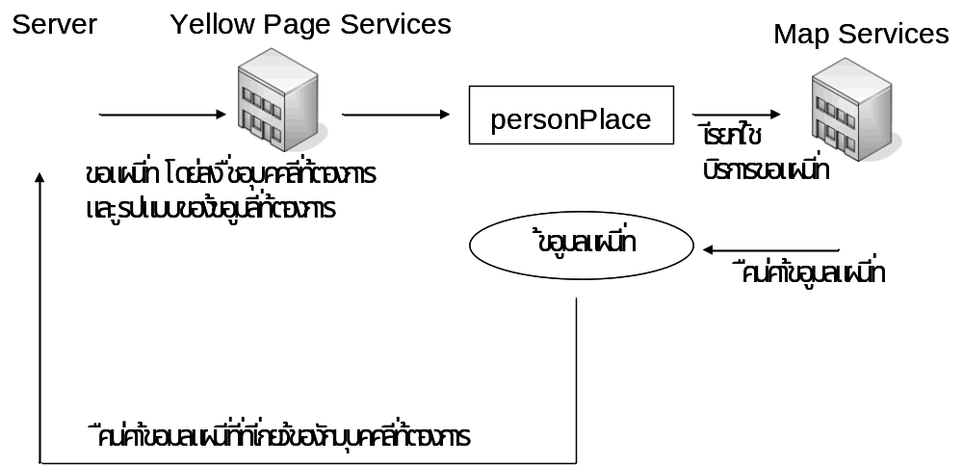

- ฟังก์ชัน getPersonDetail เป็นฟังก์ชันที่ใช้ในการดึงข้อมูลต่างๆ ของบุคคลต่างๆ อาทิเช่น ชื่อ-นามสกุล, ที่อยู่, เบอร์โทรศัพท์ เป็นต้น
ค่าอินพุท
    - ID ของบุคคลที่ต้องการจะรู้ข้อมูลส่วนบุคคล
    - ชื่อของบุคคลที่ต้องการจะรู้ข้อมูลส่วนบุคคล
    - นามสกุลของบุคคลที่ต้องการจะรู้ข้อมูลส่วนบุคคล
ค่าเอ้าท์พุท
    - ข้อมูลของบุคคลที่ต้องการ อาทิเช่น สถานที่ทำงาน, ที่อยู่, เบอร์โทรศัพท์ เป็นต้น
- ฟังก์ชัน searchPerson เป็นฟังก์ชันที่ใช้ในการค้นหาบุคคลต่างๆ โดยสามารถใส่ชื่อและนามสกุลของบุคคลนั้นๆ เพื่อใช้ในการหา
ค่าอินพุท
      - ชื่อของบุคคลที่ต้องการค้นหา
      - นามสกุลของบุคคลที่ต้องการค้นหา
ค่าเอ้าท์พุท
    - รายชื่อบุคคลต้องมีชื่อสอดคล้องกับอินพุท

เริ่ม
ตรวจสอบชื่อ-นามสกุลกับฐานข้อมูล
จัดเรียงผลที่ได้
จบ

- เว็บเซิร์ฟเวอร์ในส่วนของหน้าเว็บเพ็จต่างๆ
ประกอบไปด้วยไฟล์ทั้งหมด 19 ไฟล์

ชื่อไฟล์ | หมายเหตุ
signup.jsp | หน้าที่ใช้ในการกรอกข้อมูลลงทะเบียนผู้ใช้งานใหม่
signup2.jsp | หน้าที่ใช้ในการตรวจสอบและบันทึกข้อมูลผู้ใช้งานใหม่
main.jsp | หน้าแรกที่ใช้ในการ log in เข้าสู่เว็บ
main2.jsp | หน้าหลักของเว็บหลังจากตรวจสอบข้อมูล log in
check-signin.jsp | หน้าที่ใช้ในการตรวจสอบข้อมูล log in กับฐานข้อมูล
add-person.jsp | หน้าที่ใช้ในการเพิ่มข้อมูลบุคคล
add-person2.jsp | หน้าที่ใช้ในการเพิ่มข้อมูลบุคคลและแสดงผลลัพธ์
edit-person.jsp | หน้าที่ใช้ในการแก้ไขข้อมูลบุคคล
edit-person2.jsp | หน้าที่ใช้ในการแก้ไขข้อมูลบุคคลและแสดงข้อมูลเดิม
edit-person3.jsp | หน้าที่ใช้ในการแก้ไขข้อมูลบุคคลและแสดงผลลัพธ์
search-person.jsp | หน้าที่ใช้ในการค้นหาข้อมูลบุคคล
search-person2.jsp | หน้าที่ใช้ในการค้นหาข้อมูลบุคคลและแสดงผลลัพธ์
add-place.jsp | หน้าที่ใช้ในการเพิ่มข้อมูลสถานที่
add-place2.jsp | หน้าที่ใช้ในการเพิ่มข้อมูลสถานที่และแสดงผลลัพธ์
edit-place.jsp | หน้าที่ใช้ในการแก้ไขข้อมูลสถานที่
edit-place2.jsp | หน้าที่ใช้ในการแก้ไขข้อมูลสถานที่และแสดงข้อมูลเดิม
edit-place3.jsp | หน้าที่ใช้ในการแก้ไขข้อมูลสถานที่และแสดงผลลัพธ์
search-place.jsp | หน้าที่ใช้ในการค้นหาข้อมูลสถานที่
search-place2.jsp | หน้าที่ใช้ในการค้นหาข้อมูลสถานที่และแสดงผลลัพธ์

ตารางไฟล์ที่ใช้แสดงหน้าเว็บของโครงงาน

ขั้นตอนการลงทะเบียน
ในขั้นตอนการลงทะเบียนผู้ใช้งานใหม่นั้นจะมีไฟล์ที่เกี่ยวข้องอยู่ 2 ไฟล์คือ signup.jsp, signup2.jsp
parameter ที่เกี่ยวข้องมีดังนี้
signup.jsp
- id ชื่อผู้ใช้งานที่ผู้ใช้เลือกในการทำการ log in เข้าเว็บ
- password รหัสผ่านของผู้ใช้งาน
- password2 รหัสผ่านของผู้ใช้งานสำหรับตรวจสอบการพิมพ์ password
signup2.jsp
- user ชื่อผู้ใช้งานที่ผู้ใช้เลือกในการทำการ log in เข้าเว็บ
- password รหัสผ่านของผู้ใช้งาน
- password2 รหัสผ่านของผู้ใช้งานสำหรับตรวจสอบการพิมพ์ password
flow chart การทำงาน

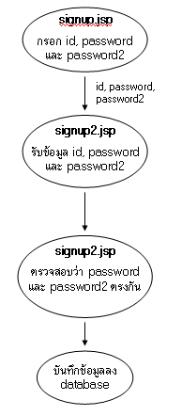

ขั้นตอนการ log in เข้าสู่ระบบ
ในขั้นตอนการ log in เข้าสู่ระบบนั้นจะมีไฟล์ที่เกี่ยวข้องอยู่ 3 ไฟล์คือ main.jsp, main2.jsp และ check-signin.jsp
parameter ที่เกี่ยวข้องมีดังนี้
main.jsp
- user ชื่อที่ใช้ในการ log in เข้าสู่ระบบ
- password รหัสผ่านของผู้ใช้งาน
main2.jsp
- user ชื่อผู้ใช้งานที่เก็บอยู่ใน session
check-signin.jsp
- user ชื่อที่ใช้ในการ log in เข้าสู่ระบบ
- password รหัสผ่านของผู้ใช้งาน
flow chart การทำงาน

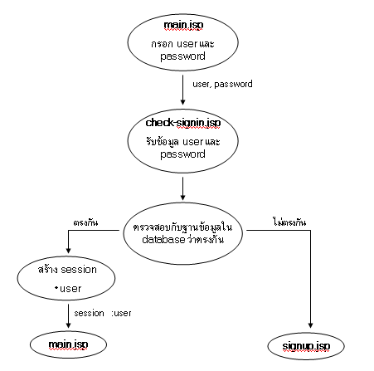
ในขั้นตอนของการใช้งานหน้าเว็บต่อไปนี้จะมีการติดต่อผ่าน Web service ด้วย โดยในโครงงานนี้จะมี Web service ที่เกี่ยวข้องอยู่ 2 ชนิดคือ Map service และ Yellowpages service โดยชนิดแรกจะให้บริการต่างๆ ที่เกี่ยวข้องกับแผนที่และสถานที่ส่วนชนิดหลังจะให้บริการต่างๆ เกี่ยวกับข้อมูลบุคคล

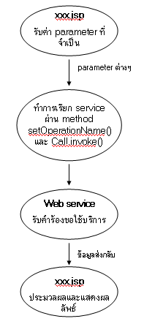

ในการใช้งานข้อมูลแต่ละส่วนนั้นจะมีการเรียก service ที่เกี่ยวข้องซึ่งถูกบรรยายคุณลักษณะไว้ใน WSDL ของ service นั้นๆ ซึ่งจะต้องส่งค่า parameter ในการใช้ service นั้นๆ ไปยัง Server เพื่อให้สามารถใช้งาน service นั้นๆ ได้ ขั้นตอนของการใช้งานหน้าเว็บมีดังต่อไปนี้

ขั้นตอนการค้นหาข้อมูลบุคคล
ในขั้นตอนการค้นหาข้อมูลบุคคลนั้นจะมีไฟล์ที่เกี่ยวข้องอยู่ 2 ไฟล์คือ search-person.jsp และ search-person2.jsp
parameter ที่เกี่ยวข้องมีดังนี้
search-person.jsp
- name ชื่อของบุคคลที่ต้องการค้นหา
- surname นามสกุลของบุคคลที่ต้องการค้นหา
search-person2.jsp
- user ชื่อผู้ใช้งานที่เก็บอยู่ใน session
- password รหัสผ่านของผู้ใช้งานที่เก็บอยู่ใน session
- name ชื่อของบุคคลที่ต้องการค้นหา
- surname นามสกุลของบุคคลที่ต้องการค้นหา
flow chart การทำงาน

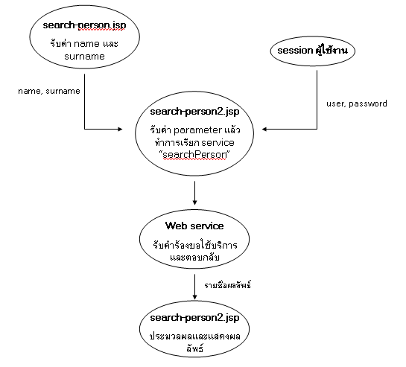

ขั้นตอนการเพิ่มข้อมูลบุคคล
ในขั้นตอนการเพิ่มข้อมูลบุคคลนั้นจะมีไฟล์ที่เกี่ยวข้องอยู่ 2 ไฟล์คือ add-person.jsp และ add-person2.jsp
parameter ที่เกี่ยวข้องมีดังนี้
add-person.jsp
- name ชื่อของบุคคลที่ต้องการเพิ่ม
- surname นามสกุลของบุคคลที่ต้องการเพิ่ม
- pid หมายเลข id ของสถานที่ของบุคคลที่ต้องการเพิ่ม
- pname ชื่อของสถานที่ของบุคคลที่ต้องการเพิ่ม
- address ที่อยู่ของบุคคลที่ต้องการเพิ่ม
- tel เบอร์โทรศัพท์ของบุคคลที่ต้องการเพิ่ม
- detail รายละเอียดของบุคคลที่ต้องการเพิ่ม
add-person2.jsp
- user ชื่อผู้ใช้งานที่เก็บอยู่ใน session
- password รหัสผ่านของผู้ใช้งานที่เก็บอยู่ใน session
- name ชื่อของบุคคลที่ต้องการเพิ่ม
- surname นามสกุลของบุคคลที่ต้องการเพิ่ม
- pid หมายเลข id ของสถานที่ของบุคคลที่ต้องการเพิ่ม
- pname ชื่อของสถานที่ของบุคคลที่ต้องการเพิ่ม
- address ที่อยู่ของบุคคลที่ต้องการเพิ่ม
- tel เบอร์โทรศัพท์ของบุคคลที่ต้องการเพิ่ม
- detail รายละเอียดของบุคคลที่ต้องการเพิ่ม
flow chart การทำงาน

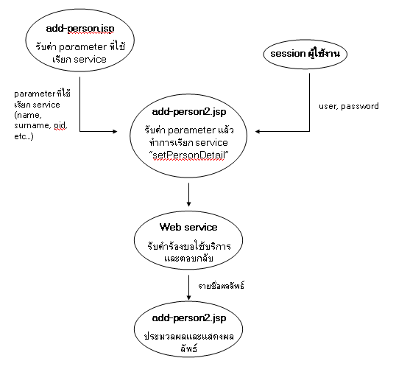
ขั้นตอนการแก้ไขข้อมูลบุคคล
ในขั้นตอนการแก้ไขข้อมูลบุคคลนั้นจะมีไฟล์ที่เกี่ยวข้องอยู่ 3 ไฟล์คือ edit-person.jsp, edit-person2.jsp และ edit-person3.jsp
parameter ที่เกี่ยวข้องมีดังนี้
edit-person.jsp
- id หมายเลข id ของบุคคลที่ต้องการแก้ไขข้อมูล
- name ชื่อของบุคคลที่ต้องการแก้ไขข้อมูล
- surname นามสกุลของบุคคลที่ต้องการแก้ไขข้อมูล
edit-person2.jsp
- user ชื่อผู้ใช้งานที่เก็บอยู่ใน session
- password รหัสผ่านของผู้ใช้งานที่เก็บอยู่ใน session
- id หมายเลข id ของบุคคลที่ต้องการแก้ไขข้อมูล
- name ชื่อของบุคคลที่ต้องการแก้ไขข้อมูล
- surname นามสกุลของบุคคลที่ต้องการแก้ไขข้อมูล
edit-person3.jsp
- user ชื่อผู้ใช้งานที่เก็บอยู่ใน session
- password รหัสผ่านของผู้ใช้งานที่เก็บอยู่ใน session
- name ชื่อที่แก้ไขแล้ว
- surname นามสกุลที่แก้ไขแล้ว
- pid หมายเลข id ของสถานที่ที่แก้ไขแล้ว
- pname ชื่อของสถานที่ที่แก้ไขแล้ว
- address ที่อยู่ที่แก้ไขแล้ว
- tel เบอร์โทรศัพท์ที่แก้ไขแล้ว
- detail รายละเอียดที่แก้ไขแล้ว
flow chart การทำงาน
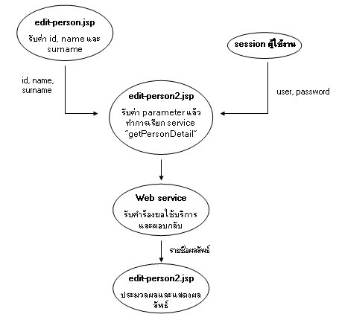
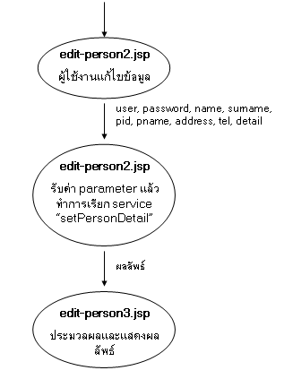
ขั้นตอนการค้นหาข้อมูลสถานที่
ในขั้นตอนการค้นหาข้อมูลสถานที่นั้นจะมีไฟล์ที่เกี่ยวข้องอยู่ 2 ไฟล์คือ search-place.jsp และ search-place2.jsp
parameter ที่เกี่ยวข้องมีดังนี้
search-place.jsp
- name ชื่อของสถานที่ที่ต้องการค้นหา
- type ชนิดของสถานที่ที่ต้องการค้นหา
search-place2.jsp
- user ชื่อผู้ใช้งานที่เก็บอยู่ใน session
- password รหัสผ่านของผู้ใช้งานที่เก็บอยู่ใน session
- name ชื่อของสถานที่ที่ต้องการค้นหา
- type ชนิดของสถานที่ที่ต้องการค้นหา
flow chart การทำงาน

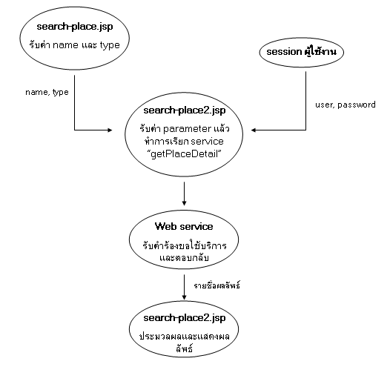
ขั้นตอนการเพิ่มข้อมูลสถานที่
ในขั้นตอนการเพิ่มข้อมูลสถานที่นั้นจะมีไฟล์ที่เกี่ยวข้องอยู่ 2 ไฟล์คือ add-place.jsp และ add-place2.jsp
parameter ที่เกี่ยวข้องมีดังนี้
add-place.jsp
- name ชื่อของสถานที่ที่ต้องการเพิ่ม
- type ชนิดของสถานที่ที่ต้องการเพิ่ม
- tel เบอร์โทรศัพท์ของสถานที่ที่ต้องการเพิ่ม
- website url ของสถานที่ที่ต้องการเพิ่ม
- opentime เวลาทำการของสถานที่ที่ต้องการเพิ่ม
- lat ละติจูดของสถานที่ที่ต้องการเพิ่ม
- lon ลองจิจูดของสถานที่ที่ต้องการเพิ่ม
- detail รายละเอียดของสถานที่ที่ต้องการเพิ่ม
add-place2.jsp
- user ชื่อผู้ใช้งานที่เก็บอยู่ใน session
- password รหัสผ่านของผู้ใช้งานที่เก็บอยู่ใน session
- name ชื่อของสถานที่ที่ต้องการเพิ่ม
- type ชนิดของสถานที่ที่ต้องการเพิ่ม
- tel เบอร์โทรศัพท์ของสถานที่ที่ต้องการเพิ่ม
- website url ของสถานที่ที่ต้องการเพิ่ม
- opentime เวลาทำการของสถานที่ที่ต้องการเพิ่ม
- lat ละติจูดของสถานที่ที่ต้องการเพิ่ม
- lon ลองจิจูดของสถานที่ที่ต้องการเพิ่ม
- detail รายละเอียดของสถานที่ที่ต้องการเพิ่ม
flow chart การทำงาน
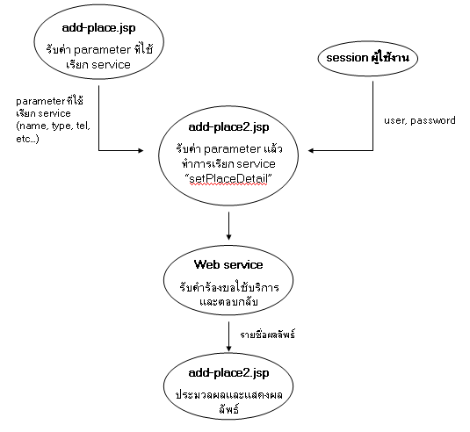
ขั้นตอนการแก้ไขข้อมูลสถานที่
ในขั้นตอนการแก้ไขข้อมูลสถานที่นั้นจะมีไฟล์ที่เกี่ยวข้องอยู่ 3 ไฟล์คือ edit-place.jsp, edit-place2.jsp และ edit-place3.jsp
parameter ที่เกี่ยวข้องมีดังนี้
edit-place.jsp
- name ชื่อของสถานที่ที่ต้องการค้นหา
- type ชนิดของสถานที่ที่ต้องการค้นหา
edit-place2.jsp
- user ชื่อผู้ใช้งานที่เก็บอยู่ใน session
- password รหัสผ่านของผู้ใช้งานที่เก็บอยู่ใน session
- name ชื่อของสถานที่ที่ต้องการค้นหา
- type ชนิดของสถานที่ที่ต้องการค้นหา
edit-place3.jsp

flow chart การทำงาน

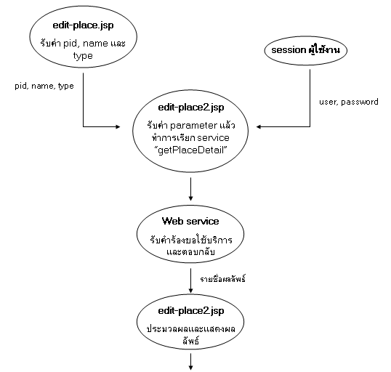
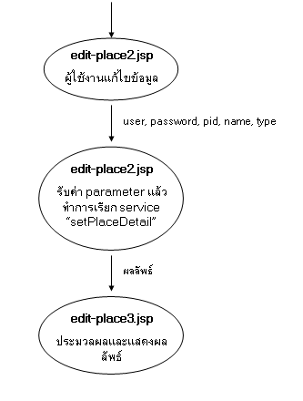
- เครื่องไคลเอน
ในส่วนของเว็บเซอร์วิสนั้น ถ้าต้องการแสดงผลแผนที่ในรูปแบบของ SVG จะต้องทำการลง Plug-in ให้กับ Browser ก่อน ซึ่งในโครงงานนี้ได้แก่ viewer ที่เป็น plug-in ของบริษัท Adobe

